Павел Басинский

Человек из XVIII века
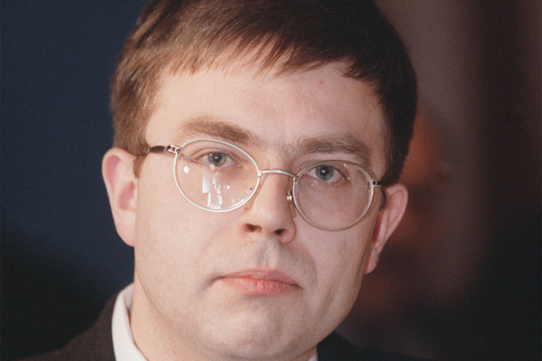
Фото: Кавашкин Борис/ ИТАР-ТАСС

Максим Амелин, поэт, переводчик, критик и издатель, удостоен Литературной премии Александра Солженицына. Премия будет торжественно вручаться 15 мая в Доме Русского зарубежья.
Он родился в 1970 году в Курске. Окончил коммерческий колледж. Служил в армии. Учился в Литературном институте. Его стихи и статьи публиковались в журналах «Грани», «Новый мир», «Знамя», «Октябрь», «Арион», «Вопросы литературы» и многих других. Автор книг стихов «Холодные оды» (1996), «Dubia» (1999), «Конь Горгоны» (2003), собрания стихов, статей и эссеистики «Гнутая речь» (2011).
Переводчик с древнегреческого (Пиндар), латыни (Катулл, «Приапова книга»), итальянского (Антонио Вивальди), грузинского (Николоз Бараташвили, современные поэты), украинского (Василь Махно) и других языков. Составитель книг избранных сочинений графа Д.И. Хвостова» (1997), А.Е. Измайлова (2009), С.Е. Нельдихена (2013). Он переведен на английский, армянский, венгерский, вьетнамский, грузинский, итальянский, испанский, китайский, латышский, немецкий, польский, португальский, румынский, сербский, французский, хорватский и другие языки. В 90-е годы создал издательство «Симпозиум», где печаталась «умная» книга. С 2008 года главный редактор «Объединенного гуманитарного издательства» («ОГИ»). Живет в Москве.
Но все это — сухие факты, хотя и впечатляющие масштабом творческой работы 43-летнего человека. Более живописно звучит определение жюри премии:
«За новаторские опыты, раздвигающие границы и возможности лирической поэзии; за развитие многообразных традиций русского стиха; за обширную просветительскую деятельность во благо изящной словесности».
Но и этого мало, чтобы объяснить природу этого человека, которого я знаю уже немало лет и который всегда меня не удивлял — изумлял! Это не просто поэт, критик, переводчик и один из самых энергичных издателей нашего времени, но и прежде всего личность, собранная в какой-то цельный сгусток творческой энергии, которая — и это в нем, быть может, самое главное — направлена не только вовнутрь себя, но и вовне, питает не только лирическое «я» поэта, но и электризует собой достаточно обширное пространство вокруг. Иногда он кажется мне человеком из русского XVIII века, который он больше всех веков и любит. То есть таким человеком в камзоле и напудренном парике, которому в поэзии и, вообще, в культуре все внове, все интересно, но и все нуждается в немедленном развитии.
Потому что варварство же кругом просто невозможное! Народ же ничего не знает! Культурных подвижников мало или они дремлют! А в государстве большим людям дела до этого нет! Воруют, именьица себе прикупают, анафемы! И нет на них «осударевой» трости — так бы и бил, и лупил бы по выгнутым их раболепным спинам!
Максим — человек запредельно далекий от политики. Но он, как верно выразился о нем автор предисловия к его книге «Гнутая речь» Артем Скворцов, — «государственный человек». Потому что мыслит широко, масштабно и неравнодушно.
О стихах его ничего не скажу. Я ими восхищаюсь как стихотворным произведением, «выгнутым» в нечто совершенно своеобразное и ни на что не похожее. Но я лично люблю стихи попроще и «подушевнее». Не согласен я и с важной для него мыслью, что «если в стихотворении отсутствуют элементы эспериментаторства, оно не состоялось» (из его речи при вручении премии журнала «Знамя»). Тем не менее, два таких разных писателя, как Майя Кучерская и Захар Прилепин, пишут о его стихах:
«Сегодняшняя поэзия легко разложима на три, от силы четыре поэтические манеры. Максим Амелин — поэт, чей голос распознается сразу, потому что его манера — пятая» (Кучерская).
«Тут кто-то написал, что «читать Амелина — это труд». Я бы добавил: полезный труд. Нет, серьезно, я, когда читаю стихи Максима Амелина, всегда как-то даже горжусь собой: вот, думаю, я занимаюсь делом, а не ерундой какой-нибудь» (Прилепин).
Все это — чистая правда. Как и то, что он перевел на русский наиболее полного Катулла и что его переложение знаменитого «Мерани» Николоза Бараташвили вызвало бурную полемику в России и даже в Грузии, разделив аудиторию на пламенных сторонников и серьезных противников нового русского перевода (а ведь «Мерани» переводил еще Пастернак!)
Он, на мой взгляд, блестящий критик с мощным филологическим бэкграундом. Хотя диссертаций не писал и вряд ли напишет. Он критик парадоксальный. Например, поклонник стихотворного эксперимента, он считает, что «эксперимент не есть самоцель, но только средство для достижения необходимого эффекта наибольшей выразительности». А что если «наибольшая выразительность» достигается наименьшими внешними усилиями, самыми традиционными средствами? — спрошу я его. И он, несомненно, что-то ответит, как всегда — азартно и умно. Он, убежденный в том, что не только материал, но и задача поэзии — это сам язык, однако, не принимает формалистов и структуралистов. Они по его мнению, разлагают поэзию, как труп, а это организм живой. Вообще, в его взглядах много парадоксов.
Но больше всего я люблю Максима за то, что он — деятель. Он любит не только свое, но и чужое. Вернее, чужое для него это тоже свое, как бы родненькое, которое нужно обогреть, накормить, прилично одеть и вывести в свет к людям. Заветная мысль Максима — переиздание не самых главных, полузабытых русских поэтов и прозаиков с достойным комментарием. А то ведь забудут! Потеряем свой ларец с жемчугами! «Придуримся и по миру пойдем», как говорит домоенок Кузя в одноименном мультфильме, такой же неугомонный и рачительный хозяин чужого добра.
Когда мы с ним в Смоленске выступали в библиотеках, он бегал по городу, дымя сигаретой в аристократическом мундштуке, в длинном, до пят, плаще и зорко смотрел вокруг. Все ли на месте?! Кремль на месте?! Картины в художественном музее висят как надо?! Собрание достойное?! И страшно радовался, что и Кремль на месте (поляки не взорвали, мы не растащили), а картины в музее высокого уровня и очень правильно висят.
Поздравляю, Максим!

